Architektonická soutěž o návrh

„Synagoga Čkyně“

upřesňující podmínky zadání

Předmět soutěže:
Předmětem soutěže je zpracování architektonického a výtvarného návrhu vybavení interiéru bývalé synagogy ve Čkyni č.p. 105 a návrhu řešení expozice regionálního židovského muzea Jižních Čech. Vše v návaznosti na aktuálně probíhající stavební rekonstrukci objektu.

Předmětem této soutěže je i rámcový koncept osvětlení interiéru a návrh barevného řešení interiéru.

Finanční limity projektu:
Maximální předpokládaná cena následné realizace kompletního vybavení interiéru Synagogy včetně expozice regionálního židovského muzea a vybavení informační technikou je 2 500 000 Kč bez DPH. Soutěžící jsou touto maximální cenou vázáni, zadavatel požaduje doložku o výši předpokládané ceny realizace a způsobu jejího výpočtu.

Základní filosofie objektu:
Bývalá synagoga by po rekonstrukci měla sloužit jako regionální židovské muzeum jižních Čech včetně oborově zaměřené knihovny a ve své části jako modlitebna. Zároveň by měla být živým místem fungujícím jako víceúčelové kulturní zařízení s výstavními prostorami, koncertní a přednáškovou síní a výtvarnou galerií umístěnou na empoře.

Regionální židovské muzeum Jižních Čech:
Jedná se o architektonicko-výtvarné ztvárnění čtyř základních témat:
- Historie židovských obcí v prostoru Jižních Čech
- Příběhy vesměs již zmizelých synagog Jižních Čech
- Židovské hřbitovy v Jižních Čechách jako mementa
- Příběh čkyňské židovské komunity a její vliv na obec Čkyně

Expozice bude umístěna do hlavního sálu synagogy. Po soutěžících je požadováno, aby sál s expozicí mohl být pomocí navrženého jednoduchého mobiliáře využíván i pro pořádání kulturních akcí pro veřejnost (koncerty, přednášky, projekce…) a rovněž pro „klubové“ využití (tvořivé dílny …)
Ve vazbě na prostor celé synagogy je rovněž požadováno vyřešení potřebných odkladných prostor pro mobiliář v čase jeho byť částečného neužívání.

V prostoru hlavního sálu byl v čelní stěně zrestaurován ilusivní oltář.
Podlaha je provedena v podkladním betonu, zadavatel požaduje návrh jejího vyřešení, přičemž cena podlahy není součástí finančního limitu následné realizace interiéru (2 500 000 Kč).

Technické aspekty
Objekt bude vytápěn elektrickou energií, hlavní sál v zimním období temperován na cca 10 Cº.
Podlahy s výjimkou hlavního sálu jsou dány a jsou uvedeny v následující specifikaci.
Dodavatel stavebních prací předává objekt s bíle obarvenými stěnami.
Zadavatel nepřipouští zásahy do elektroinstalace spočívající v narušení omítek a hotových podlah.

Specifikace prostor interiéru synagogy (bez pomocného objektu)

1. podlaží
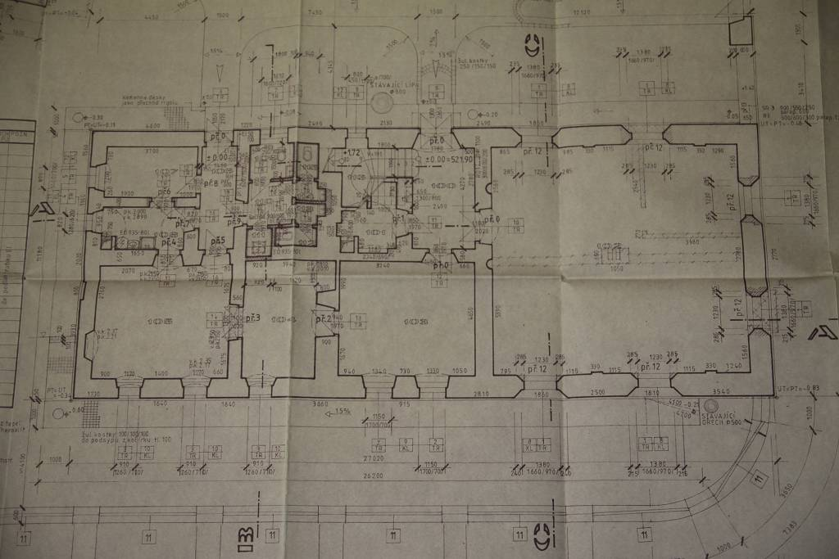
Sál židovského muzea Empora / krajinářská galerie
Výstavní prostory, informace modlitebna/malá koncertní síň
Kuchyňka, sklad Spojovací prostory
Sociální zařízení

2. podlaží
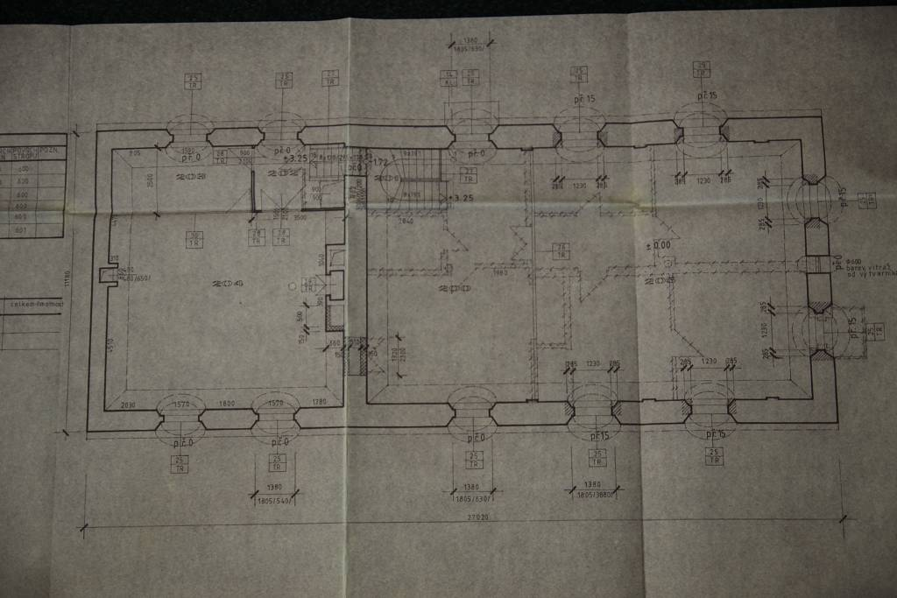

Plánované funkční využití prostor synagogy
Prostor |  | m² | Stav/záměr zadavatele
1. podlaží
Vstupní hala |  | 11 | Kamenná historická podlaha, bílé stěny.
Bývalá černá kuchyně |  | 7 | Podlaha řezaný kámen, bílé stěny.
Sál židovského muzea |  | 93 | Podkladový beton pro podlahu, bílé stěny. Zrestaurován ilusivní oltář se schránou na Tóru.  Hlavní prostor synagogy se stálou expozicí regionálního židovského muzea Jižních Čech (zadání viz výše) umožňující jeho multifunkční využití.  Hlavní sál s jedinečnou akustikou bude dále využíván jako živé místo ke koncertům, přednáškám, promítání, besedám, i malířským a jiným workshopům, výtvarným symposiím…  Navržený mobiliář by měl splňovat požadavek víceúčelovosti (hlediště, pro cca 80 osob) a snadné mobility (příležitostné užití 10m2 skládacích a mobilních stolů).
Výstavní místnost 1 |  | 25 | Dlažba Monterey, bílé stěny.  Prostory by měly plnit funkci infocentra s obsluhou, knihovny a studovny. Vedle prostoru pro běžnou komunikaci obsluhy s návštěvníkem a jejího nezbytného zázemí požadujeme vytvoření prostoru pro prezentaci společného přeshraničního regionu a za tímto účelem vytvoření jednoduchého prezentačního systému pro budoucí expozici o přírodě a regionu (obsah expozic není předmětem soutěže).  Požadavek umožnění víceúčelového využití prostoru pro videoprezentaci, popř. diskusní účely s kapacitou cca 15 os.
Výstavní místnost 2 |  | 14
Výstavní místnost 3 |  | 26
Propojovací chodba |  | 6 | Dlažba světle hnědá 30x30 cm, bílé stěny.
Sklad |  | 8 | Dlažba světle hnědá 30x30 cm, bílé stěny.  Vybavení není předmětem soutěže.
Kuchyňka |  | 6 | Dlažba světle hnědá 30x30 cm, bílé stěny.  Zázemí pro vernisáže, semináře…Není předmětem soutěže.
Chodba |  | 3 | Dlažba světle hnědá 30x30 cm, bílé stěny.
WC invalid. |  | 3 | Dlažba světle hnědá 30x30 cm, světle okrový obklad, bílé stěny. Sociální zázemí pro návštěvníky objektu.  Není předmětem soutěže.
Úklidová místnost |  | 1
WC ženy + předsíň |  | 2
WC muži + předsíň |  | 2
Schodiště |  | 7 | Schody z řezaného kamene, bílé stěny.
2. podlaží
Empora/galerie |  | 50 | Dřevěná masivní podlaha, bílé stěny.  Místo s atraktivním nadhledem do hlavního sálu bude využito jako výtvarná galerie se zaměřením na regionální autory českého a německého příhraničí. Požadavek na vytvoření návrhu zábradlí galerie a jednoduchého výstavního systému.
Schodiště |  | 7 | dtto
Předsíň v zimní modlitebně |  | 9 | Dřevěná masivní podlaha, bílé stěny.
Bývalá zimní modlitebna |  | 72 | Původní dřevěná masivní podlaha, bílé stěny.  Jako jediná místnost zůstala zachována včetně původní schránky na Tóru, fragmentu Tóry a věčného světla.  Zachována zůstane i původní funkce prostoru – modlitebna pro příležitostné bohoslužby. Požadavek návrhu dvou oddělených bloků lavic (ženská a mužská část o celkové kapacitě do 40 míst) a stolu pro čtení tóry. V budoucnu je počítáno se zakoupením varhan. Místnost dále poskytne zázemí pro obdobné aktivity jako hlavní sál, nicméně komornějšího charakteru (autorská čtení, debaty, koncerty).
Prostup sálu z 1. podlaží

